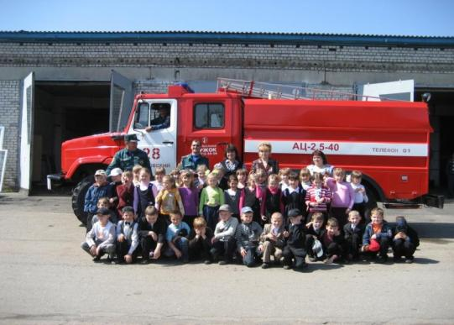

Подготовила и провела

учитель начальных классов
Жихарева С.А.

МЕСТО ПРОВЕДЕНИЯ:
класс , пожарная часть.
ФОРМА ПРОВЕДЕНИЯ:
классный час с элементами инсценировки, экскурсия, конкурс рисунков.
ЦЕЛИ:
- показать роль огня в жизни человека, как положительную, так и отрицательную;
-познакомить детей с профессией пожарного;
-учить детей ценить мужество и героизм людей этой профессии;
-проверить знания школьников по правилам пожарной безопасности;
-убедить в недопустимости шуток с вызовом пожарной команды;
-побуждать к творчеству; составить памятку, как вести себя при пожаре.

ОБОРУДОВАНИЕ:
иллюстрации к легенде о Прометее или мультфильм,
плакаты по противопожарной безопасности,
презентация.

ХОД ЗАНЯТИЯ.

Беседа об истории овладения огнем
Загадка
Чему на свете нет ни меры, ни весу, ни цены?
Без рук, без ног, а все съедает? (Огонь.)
- Открытие способа добывания огня было значительной победой человека над природой. Вот как говорится о значении огня в легенде о Прометее.
В давние времена, когда всем миром правил Зевс, люди, только-только расселившиеся на земле, были слабыми, бессильными, пугливыми. Они не умели ни думать, ни понимать того, что видели вокруг. С ужасом смотрели они на грозовые тучи, палящее солнце, бескрайнее море и высокие горы. От всего, что их пугало, люди прятались в пещеры. Не было у них тогда ни жилья, ни семейного очага: люди не варили пищу, не грелись около огня. И была такая жизнь жалким существованием.
Пожалел людей своим большим сердцем титан Прометей и смело нарушил запрет Зевса: не давать людям огня. Пробравшись во дворец, титан взял небольшую искру огня и, спрятав ее в пустом стебле тростника, принес людям на землю. С тех пор засияли яркие огоньки костров на земле. Около них собирались люди целыми семьями, жарили мясо, грелись, танцевали. Теперь люди зажили веселее и дружнее, и титан Прометей искренне этому радовался. Он научил людей укрощать огонь, плавить медь, ковать оружие. Благодаря Прометею люди научились думать и, наверное, впервые почувствовали себя людьми.
Огонь стал надежным товарищем и помощником людей. Трудно представить себе такую отрасль человеческой деятельности, где бы не использовался огонь. Помогите мне: назовите сферы применения огня. (Приготовление пищи, двигатели внутреннего сгорания, плавка металлов, изготовление стекла и стройматериалов, обжиг керамических изделий, теплоэлектростанции и др.)
Можно еще долго перечислять, как помогает всем нам огонь и в быту, и на производстве, но нужно всегда помнить, что неосторожное обращение с огнем может привести к беде. Давайте вспомним стихотворение Самуила Маршака «Пожар».
(Ученики инсценируют стихотворение.)
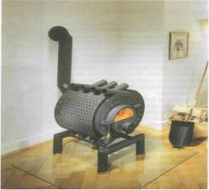
Мать на рынок уходила,
Дочке Лене говорила:
«Печку, Леночка, не тронь
Жжется, Леночка, огонь!»

Только мать сошла с крылечка,
Лена села перед печкой.
В топку красную глядит,
А в печи огонь гудит:
«Нынче в печке места мало,
Разгуляться негде стало.
Маме, Леночка, не верь,
Приоткрой пошире дверь».
Приоткрыла дверцу Лена,
Соскочил огонь с полена
Перед печкой выжег пол,
Влез по скатерти на стол,
Пробежал по стульям с треском,
Вверх пополз по занавескам,
Стены дымом заволок,
Лижет пол и потолок...

- А сейчас немного статистики.
Ежегодно в мире происходит около пяти миллионов пожаров. Каждый час в огне погибает один человек, два получают травмы и ожоги.
Каждый третий погибший - ребенок.

- От конных повозок с ручными пожарными насосами до мощ
ных современных средств тушения пожаров - таков путь развития пожарной охраны. Сегодня эта специальная служба - одна из самых мобильных.

Боятся степи, горные просторы
Его горячих, беспощадных лап.
Но есть такие люди, для которых
Он как прирученный - послушен, тих и слаб.

Они его к земле прибьют, потушат,
В горящий дом, бесстрашные, войдут.
За жизнь других они, не сомневаясь,
Свои жизни отдадут.
Таких людей, ведущих бой с огнем,
Мы нашими пожарными зовем!

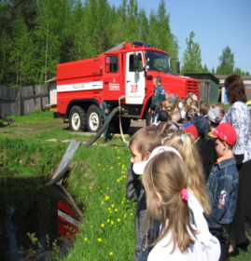

«У меня зазвонил телефон...»

Кому из вас с детства не знакомы эти строчки Корнея Ивановича Чуковского? О чем эти детские стишки? Об играх с телефоном. А теперь поднимите руки те, кто хоть раз позвонил и пошутил по телефону. А теперь признайтесь, шутники, кто вызывал пожарную команду для соседей? А знаете ли вы, почему такие действия недопустимы? (Бесполезные затраты бензина. Изнашивается пожарный автомобиль. Но самое главное: в это время действительно где-нибудь может случиться пожар и кому-то будет нужна помощь.)

Я знаю, что вы грамотные люди в вопросах противопожарной безопасности. Хотите это подтвердить? Тогда я предлагаю вашему вниманию викторину.

Вопросы .
Какие вещи разрешается развешивать на электропроводах?
Какие гвозди можно забивать между проводами?
Какой тканью можно окутывать электрическую лампочку?
Какими обоями разрешается оклеивать провода?
На каком рубильнике можно вешать одежду?
В какой руке водитель автомобиля должен держать сигарету, проезжая по деревянному мосту?
С какой стороны нужно разжигать костер в ветреную погоду?
Для чего прибивают железную подкладку к полу возле дверцы печки?
(Учитель отмечает самого внимательного, самого находчивого, самого грамотного из участников викторины.)
- А сейчас, ребята, я приглашаю вас к сотрудничеству. Давайте все вместе создадим памятку «Как вести себя при пожаре».
Дети и учитель составляют памятку. Составленную памятку ученики вклеивают в дневник.
ПАМЯТКА.
по телефону 01 назови свое имя и фамилию; укажи, что именно горит; сообщи адрес.
сообщи о возгорании любому взрослому
Отключи газ, электроэнергию, закрой окна и двери
Немедленно покиньте помещение, не бегите наугад, не мешкайте на выходе
Накройтесь мокрой тканью (одеялом, полотенцем). Дышите через мокрый носовой платок, ткань, одежду
Двигайтесь к выходу или в сторону незадымленной лестничной клетки
Из задымленного помещения выбирайтесь пригнувшись или ползком - внизу дыма меньше
Если выйти из помещения невозможно, заткните все зазоры под дверьми мокрыми тряпками

Загадки
Выпал на пол уголек, Деревянный пол зажег. Не смотри, не жди, не стой, А залей его... (водой).
Если младшие сестрички Зажигают дома спички, Что ты должен предпринять? Сразу спички те... (отнять).
Если где хранится мусор Или просто разный хлам, Надо будет потрудиться -Навести порядок там. Метлу, лопату взяли И быстро все... (убрали).
Рыжий зверь в печи сидит, Рыжий зверь на всех сердит. Он от злости ест дрова Целый час, а может, два. Ты его рукой не тронь -Искусает всю ладонь... (огонь).
Что бывает, если птички Зажигают дома спички? (Пожар.)
Летела мошка - осиновая ножка.
На стог села - все сено сгорело. (Спичка.)
То назад, то вперед Ходит-бродит пароход, Остановишь - горе, Продырявит море. (Утюг.)
Шипит и злится,
Воды боится.
С языком, а не лает.
Без зубов, а кусает. (Огонь.)
Мы были соснами и пихтами,
И вот бренчим в коробку впихнуты.
Мы были гордостью тайги –
А вот теперь ее враги. (Спички.)
В маленьком амбаре Лежат сто пожаров. (Спички.)

Жевать - не жую,
А все поедаю. (Огонь.)
Как ножка воробьиная тонка,
Скользит по стенке коробка.
Скользнет- и высечет огонь,
Когда горит - ее не тронь.
Играть с ней - скверная привычка.
Опасная игрушка... (спичка).
Четыре солнца у бабушке на кухне,
Четыре солнца горели и потухли.

Готовы щи, компот, блины -
До завтра солнца не нужны.
(Газовая плита.)
( Читают дети)
Запомни!
Чтобы не было пожаров,
Надо правила всем знать.
Их, конечно, очень много -
Выучим хотя бы пять.

Возле дома и сарая
Разжигать костер не смей!
Может быть беда большая
Для построек и людей.
И в лесу костер опасен -
Для деревьев, птиц, зверей.
Будет лес для всех прекрасен
Без пожаров и углей.
Чтоб огонь не убежал,
Чтоб он место свое знал,
Ты ему создай преграду:
Из камней, земли ограду.
Уходя, засыпь землей
Или все залей водой.

Чтобы выросла пшеница,
Нужно много потрудиться -
Ты костер не разжигай
Там, где зреет урожай.
Вдруг одежда загорелась -
Сразу на пол ты вались,
Сразу по полу катайся,
В одеяло обернись.
Всем давно понять пора:
Детям спички не игра!
Пусть и взрослым будет ясно...
Что с огнем шутить опасно!

- Большой огонь или пожар - это огромное чудовище, пожирающее все вокруг своим пламенным языком. Этот огромный язык съедает и любимые игрушки, и платья, и дома, и даже целые улицы.

Как правило, дети боятся огня. А как вы думаете, можно ли сделать так, чтобы огонь был совсем не страшным? Конечно, можно! Для этого нужно научиться управлять своим страхом. Для начала пусть каждый скажет себе: «Я сильный. Я не боюсь огня. Я могу управлять огнем. Я могу предотвратить пожар». А для того чтобы предотвратить пожар, нужно хорошо знать правила пользования предметами, от которых он может возникнуть.
Что, дотронувшись едва, превращает дом в дрова? (Огонь.)
На крыше - столбом, в избе - скатертью. (Дым.)
Это-тесный-тесный дом: Сто сестричек жмутся в нем. И любая из сестер
Может вспыхнуть как костер! (Коробок со спичками.)
Шипит и злится, воды боится; с языком, а не лает; без зубов, а кусает. (Огонь.)
Плывет электроход - то назад, то вперед. (Утюг.)
В маленьком амбаре держат сто пожаров. (Коробок со спичками.)
Все ест - не наедается, а пьет - умирает. (Огонь.)
Красный бык стоит, дрожит, черный - на небо бежит. (Огонь и дым.)
Маленькая, удаленькая, а большую беду приносит. (Искра.)

Красная корова всю солому поела. (Огонь.)
Дым увидел - не зевай, нас скорее вызывай! (Пожарные.)
От маленькой меня не оберешься ты огня. (Искра.)
Где с огнем беспечны люди, обязательно он будет. (Пожар.)
На столе, в колпаке да в стеклянном пузырьке поселился дружок - развеселый огонек. (Лампочка.)
Памятка
Если вы увидели пожар, то необходимо сообщить по телефону 01 следующую информацию:
Адрес.
Объект (квартира, склад, школа).
Что горит (что конкретно горит в квартире, школе).
Номер дома.
Номер подъезда.
Номер квартиры.
Этаж. Сколько всего этажей в здании.
Есть ли опасность для людей.
Фамилия. 10. Телефон.
После внимательного изучения памятки (30 секунд) каждый должен сделать «звонок пожарным». Работа идет в парах.

ПОДВЕДЕНИЕ ИТОГОВ.
ТЕПЕРЬ Я ЗНАЮ,ЧТО…( ответы детей)
Для забавы, для игры
Спичек в руки не бери.
Коробка спичек хоть мала,
Но много может сделать зла.

Сам костер не разжигай
И другим не позволяй:
Даже крошка-огонек
От пожара недалек.

Не бери из печки жар
-Ведь он таит пожар.
Уголек, хоть невеличка,
Но опасен, как и спичка.

Газ на кухне, пылесос ли,
Телевизор и утюг,
Пусть включает только взрослый -
Наш надежный старший друг.
Если же стряслась беда,
Что тогда нам делать?
Не теряться никогда,
Действовать умело.

Если слаб огонь, скорей
Ты водой его залей.
Если близко телефон
И тебе доступен он,
Нужно 01 набрать
И быстрей пожарных звать!

Если же большой огонь,
Дымом все объято,
Выбегать из дома
Надо всем ребятам.

И на помощь поскорей
Ты зови, зови людей.

Быть нельзя огню вблизи
Там, где краска, газ, бензин;
Ведь о них нам не напрасно
Говорят: «Опасно!»

Не шути, дружок, с огнем,
Чтобы не жалеть потом.

Будьте с огнем осторожны, дети,
Твердо запомните правила эти.
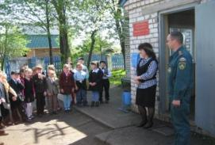
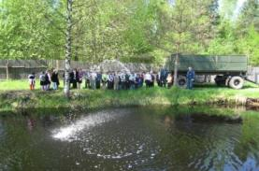
ЭКСКУРСИЯ В ПОЖАРНУЮ ЧАСТЬ.

